Развлечение «Люблю березку русскую»
Цель
Закрепить знания детей о березе – символе России, обычаях, связанных с этим деревом, его целебных свойствах, знание знакомых игр, песен, хороводов.
Создать бодрое, радостное настроение.
Ведущий:
Ребята отгадайте загадку:
В белом сарафане
Встала на поляне.
Летели синицы,
Сели на косицы.
Любят белую березу люди. Написано о ней немало хорошего. Издревле в березе видели символ девичьей красоты, нежности, воспевали ее в песнях за ту теплоту и радость, которую она дарит людям. Давайте же и мы полюбуемся нашими березками.
Ни в одной стране мира нет столько берез, как у нас. Со времен глухой старины вошла в нашу жизнь березка. Любит наш народ зеленую красавицу за её красоту. Она растет во всех уголках нашей необъятной родины Чем необычна кора березы? (Ответы). Березу за её кору называют белоствольной. Белую кору называют берестой. Береста – это защитный слой дерева. Она защищает от воды и вредных воздействий человека. Но в белой коре – бересте есть отдушины: черные черточки. Они называются чечевички, через них береза дышит.
Дети рассказывают стихи
1 ребенок
Ты расти, моя красивая, расти,
Всем на радость, зеленая, шелести!
Ты расти, расти, березка, вырастай,
Всем на радость, зеленая, расцветай!
2-й ребенок.
Березонька стояла, веточками махала,
Листьями шумела, кудрявыми звенела.
Березку привечаем -с любовью встречаем!
3 реб.
Люблю березку русскую
То светлую, то грустную
В белом сарафанчике,
С платочками в карманчике
С красивыми застежками
С зелеными сережками!
- Давайте подойдем к березке, станем вокруг её и заведем хоровод: Во поле березка стояла
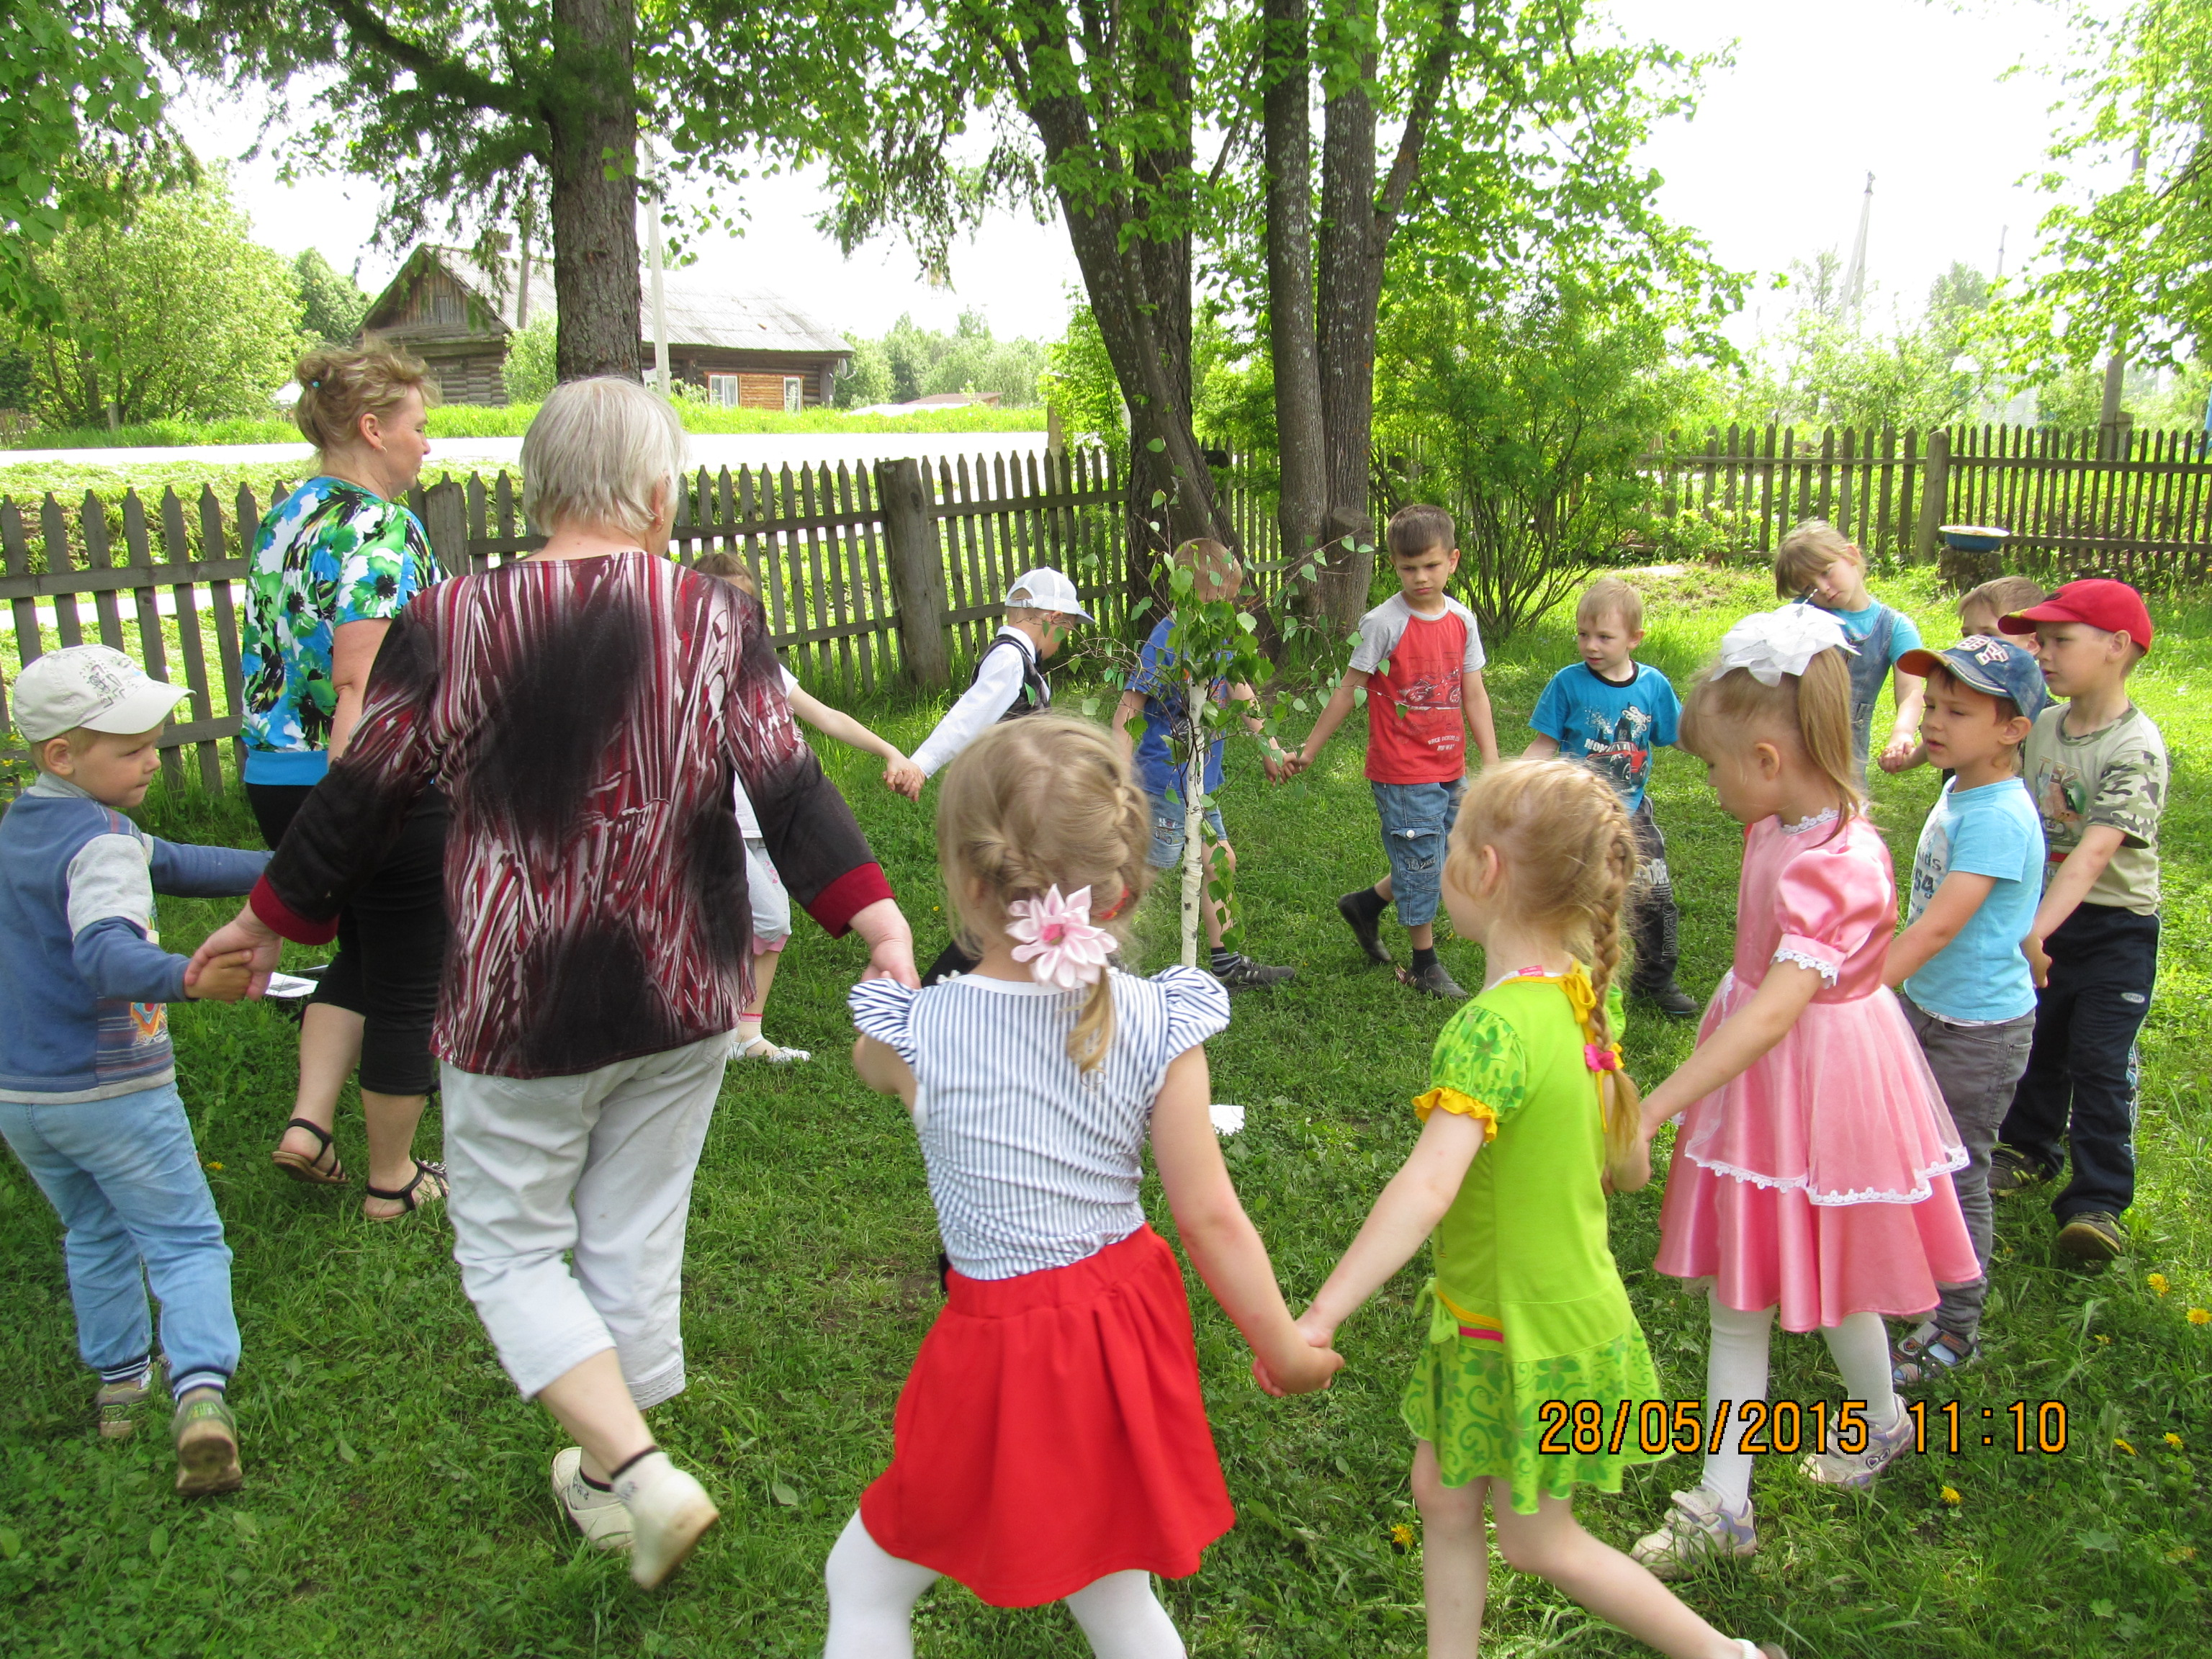

ВЕД:- Про березку говорят: белоствольная, кудрявая, стройная. Березка – не только красивое дерево. Еще в древности люди отметили многие полезные свойства березы.
- Посмотрите, вот веточка с почками, листочками и сережками. Если заварить чай из набухших почек березки, этот отвар становится очень полезным, и лечит многие болезни человека. А распаренный березовый веник в бане изгоняет болезни, дает бодрость и силу. Весной, когда деревья «просыпаются», у березы выделяется вкусный сок, его пьют для укрепления здоровья.
Березка стала для нас символом России. Где бы ни был русский человек, как бы далеко от родной земли его не забросила судьба, он всегда вспоминает стройную русскую березку. Давайте же скажем березке, какая она, похвалим ее.
Упражнение «Похвали березку»
Рассказывание стихов
4реб.
Стройная красавица,
Зелёная причёска,
Всем нам очень нравится
Русская берёзка.
5 реб.
Берёзка белоствольная,
Высокая и стройная,
Кудрявая, пушистая,
С листочками душистыми.
6 реб.
Берёзонька, красавица,
Мы к тебе пришли,
Ленточки цветные
В подарок принесли.
7 реб.
Станем мы берёзку украшать,
Веточки в косички заплетать,
Ленточки шелковые –
В косоньки зелёные.
Ведущий: А теперь, посмотрим, кто у нас самый смекалистый. Давайте проведем викторину
Викторина.
1. Какое дерево мы называем символом России?
2. Какой гриб растет в березовой роще? (подберезовик)
3. Как называется березовая кора? (береста)
4. Когда начинается сокодвижение у берёз? (весной)
5. Можно ли детям пить берёзовый сок? (да, потому что он полезен для здоровья)
Влетает Баба Яга
Б. Я. :Тпрууу! Стоять!
Что за шум и что за гам?
Я вам всем сейчас задам!
Шума я не потерплю,
Березку на дрова срублю!
Будет мне зимой тепло,
Будет мне зимой светло!
Ведущий : Постой, Баба Яга! Березку нельзя трогать! Правда, ребята?
Посмотри, какая она красивая, стройная, как приятно летом укрыться под ней от дождя и от солнышка. А ты говоришь - срубить! Не дадим, ребята, березку в обиду?
Все:- Нет!
Б. Я. : Ладно, ладно, уж и пошутить нельзя… Шуток не понимаете…
Ведущий - С нами лучше поиграй, свою ловкость испытай.
Баба Яга, ты готова посоревноваться с детьми?
Баба Яга - Да, да, очень хочу!

Игры с бабой Ягой:
1. «Собери грибы»
2. «Оббеги березу»
3. «Катание на метле»
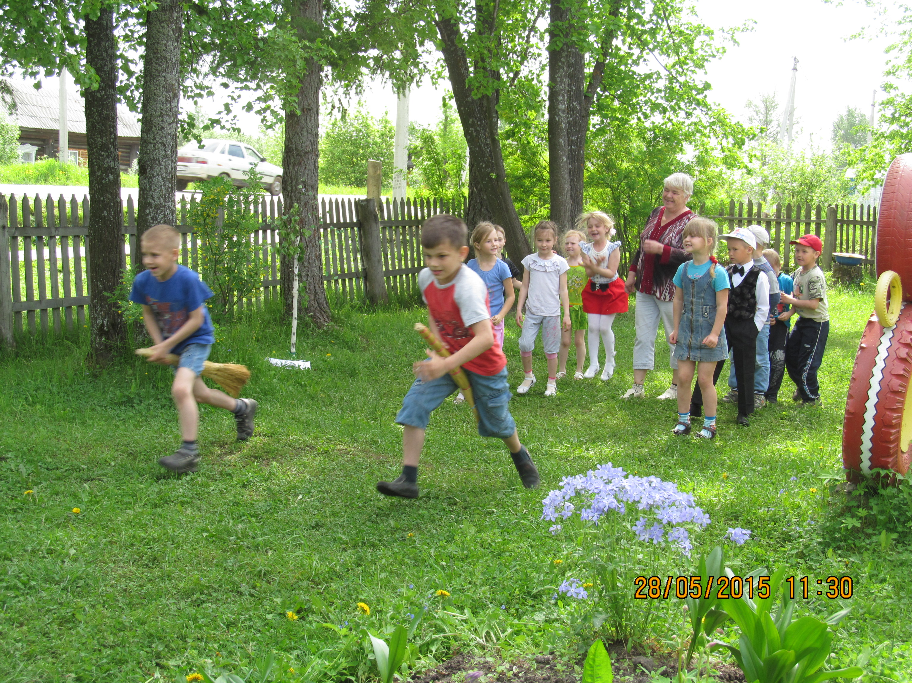
4. «Заря - заряница».
Дети стоят по кругу. Один – Заря, ходит вокруг и говорит:
Заря – заряница,
Красная девица,
По полю ходила,
Ключи обронила.
Ключи золотые,
Ленты голубые,
Кольца завитые -
За водой пошла…
С последними словами водящий (Заря) осторожно кладёт ленту на плечо одному из игроков. После этого оба бегут в разные стороны, стараясь обежать круг и занять место. Кто остаётся без места, становится «Зарёй».
Б. Я: Ох и весело у вас! А вы, ребятки, умеете отгадывать загадки?
Сейчас я проверю. (Достаёт открытки с загадками из волшебного сундучка) :
Я соткано из зноя,
Несу тепло с собою,
Я реки согреваю,
«Купайтесь! », - приглашаю.
И любите за это
Вы все меня. Я - (лето)
Ждет нас в гости друг зеленый,
Ждут березки, липы, клены,
Травы, птицы и цветы
Небывалой красоты.
Сосны, ели до небес,
Друг зеленый, это - (лес) .
Кто скажет, кто знает,
Какой лес бывает?
Внимание, внимание,
Слушайте задание!
Любит подберезовик
Лес, какой?
Дети (хором) : Березовый.
А теперь отгадайте,
Что за дерево такое:
Клейкие почки,
Зелёные листочки,
С белой корой,
Стоит под горой! (Берёза)
Баба -яга
Ох и весело у вас! Ноги сами рвутся в пляс!
Музыку скорей включайте, со мной танец начинайте!
Выходите, малыши, попляшите от души,
Все ребята в круг вставайте, танец дружно начинайте «Бабкины пляски»
Б. Я: Повеселили старушку! Спасибо вам.
От меня вам угощенье:
Здесь конфеты и печенье .
А теперь мне в лес пора,
До свиданья детвора!
Все: До свиданья
Вед. 1- Пора и нам с березонькой прощаться
И в детский садик возвращаться!
Звучит «Во поле береза стояла» р. н. м. Праздник заканчивается.

